Лабораторна робота №3

Вайнагій Данило

311 група

Завдання 1. Зобразити у вигляді ментальної карти план перевірки вибраного вебсайту (за вашим чеклістом верстки або функціоналу).

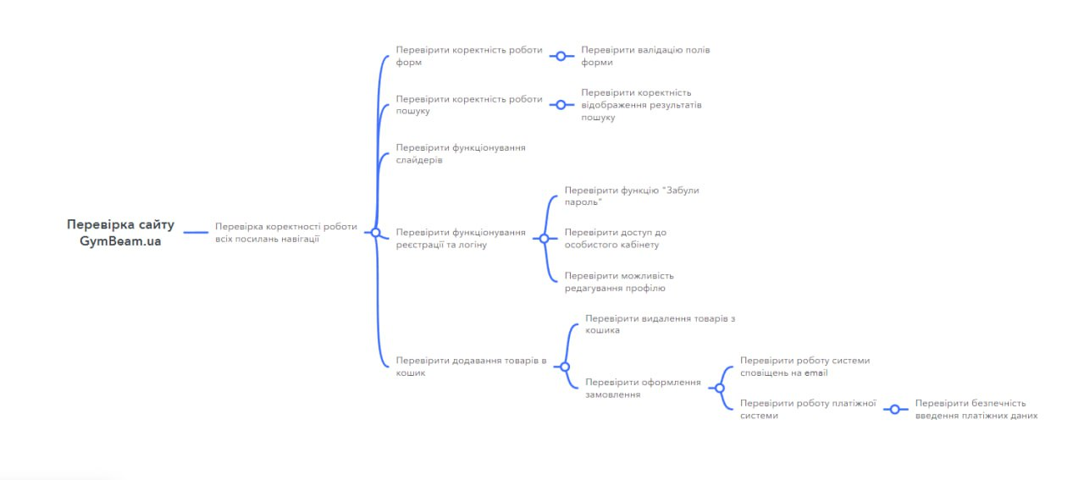

Завдання 2. Зобразити у вигляді ментальної карти план перевірки Windows-додатку Калькулятор

